Прием платежей с карт на счет или электронные деньги за 2.5% и на карту за 1.7%
Теперь, в Личном Кабинете, указав свою карту, вы можете получать на нее платежи в размере до 599 000 руб в месяц.
Настройка за 5 минут:
Регистрация здесь https://wallet.onpay.ru/ (указать паспортные денные и номер карты в «Мои карты»)
Разместить ссылку в своем блоге, соцсети, чате, форуме, письме и т.д. https://wallet.onpay.ru/79852278412 (вместо 79852278412 указать СВОЙ номер телефона).
Все, принимайте платежи от любых пользователей.
*карты только Россия
Подробнее по экранам:
Зарегистрируйтесь здесь
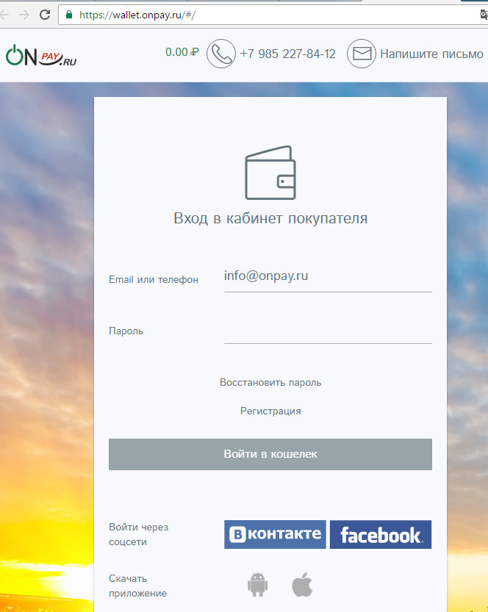
При регистрации укажите мобильный телефон. Получите на него код и подтвердите им свой придуманный пароль.
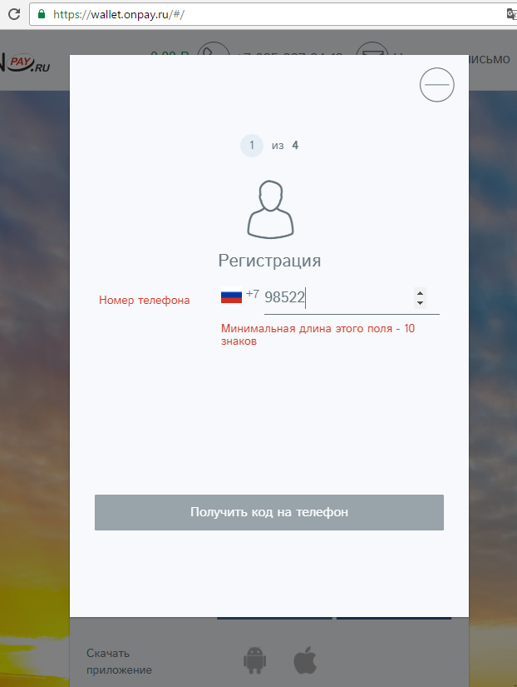
В кабинете, в выпадающем списке выберите раздел «Личные данные»
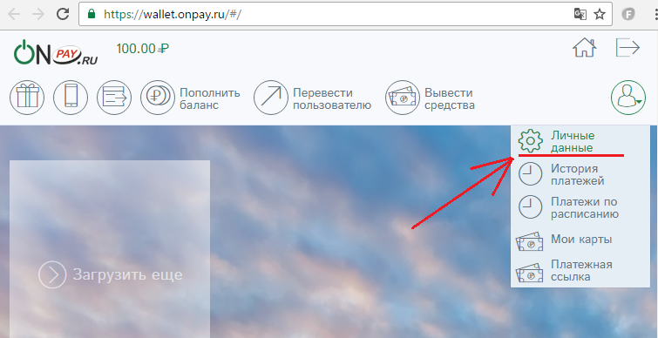
Заполните обязательные разделы и паспортные данные
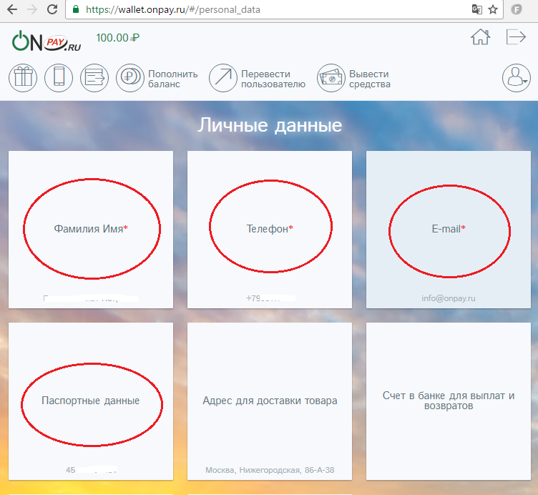
Паспортные данные
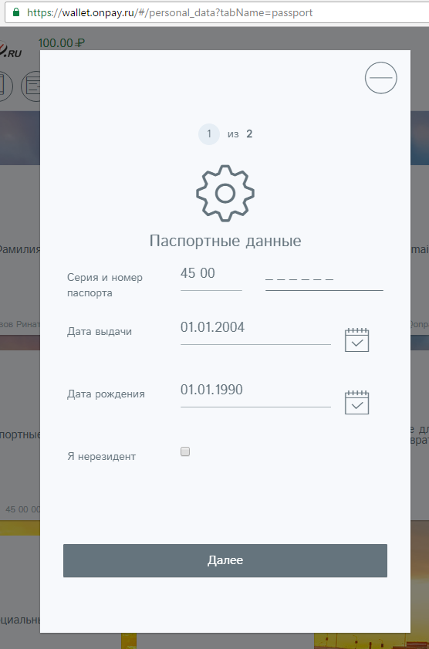
Укажите одно из двух или оба - Ваш ИНН или СНИЛС
СНИЛС - это Ваш пенсионный номер, он указан карточке «Страховое свидетельство государственного пенсионного страхования»
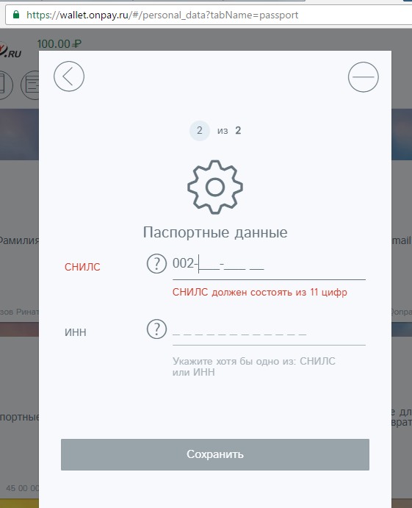
В выпадающем списке выберите раздел «Мои карты»
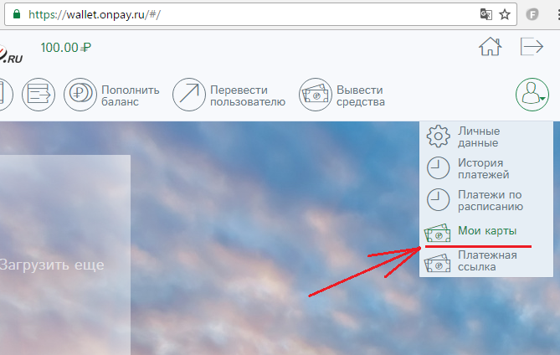
Укажите номер вашей карты.
Только карты VISA или Master Card любого Российского банка.


